# DOCUMENT HISTORY

|  |  |  |
| --- | --- | --- |
| **Date** | **Summary of Changes** | **Version** |
|  |  |  |
|  |  |  |
|  |  |  |

# REFERENCE DOCUMENTS

|  |  |
| --- | --- |
| **Document Name** | **Description** |
| Software Requirements Specification | http://www.cse.chalmers.se/~feldt/courses/reqeng/examples/srs_example_2010_group2.pdf |
| Modeling with UseCase Diagram | http://staruml.sourceforge.net/docs/user-guide(en)/ch05_1.html |
|  |  |
|  |  |
|  |  |
|  |  |
|  |  |

# DISTRIBUTION LIST AND APPROVALS

This document is distributed to the following stakeholders to get their valuable comments and corrections.

|  |  |
| --- | --- |
| **Name** | **Title** |
|  |  |
|  |  |
|  |  |
|  |  |
|  |  |
|  |  |
|  |  |
|  |  |
|  |  |

# INTRODUCTION

## Mục đích

Mục đích của tài liệu này là trình bày một mô tả chi tiết hệ thống quản lý sân đá bóng.Nó sẽ giải thích những mục tiêu và tính năng của hệ thống, giao diện của hệ thống, những gì hệ thống sẽ thực hiện, và những tương tác của hệ thống với những ứng dụng bên ngoài khác. Tài liệu này dành cho các bên liên quan và người phát triển phần mềm của hệ thống. Đưa ra những đề nghị cho khách hàng và là một tài liệu tham khảo cho sự phát triển đầu tiên của hệ thống cho nhóm phát triển phần mềm

## Phạm vi

* Hệ thống quản lý sân bóng đá là ứng dụng web cho phép người dùng đặt sân đá bóng theo yêu cầu như giờ đá, giá cả, ngày, số lượng người đá,…
* Người quản trị có thể theo dõi quản lý lịch đặt sân một cách hiệu quả, linh hoạt đưa ra thống kê sân đang có khách, sân đã đặt, sân trống mà không phải quản lý trên sổ sách, tránh những vấn đề đặt sân trùng giờ hoặc trống giờ. Quản lý hệ thống bao gồm thông tin danh mục khách hàng, danh mục nhân viên, danh mục sân, danh mục dịch vụ đi kèm…Linh động trong quản lý dịch vụ như thêm dịch vụ nhanh chóng khi khách hàng sử dụng, chuyển đổi sân cho khách hàng một cách linh hoạt, kiểm tra nhanh chóng thông tin khách hàng, ngày giờ đá. Đưa ra những thống kê chi tiết và chính xác.

# OVERVIEW

## Actors

The below diagram describes all actors of the JAVA01Resource Management System. An actor represents a User Role; currently we have Administrator and Normal User Account. Each user has his own actions when accessing into the system, base on his rights. Administrator and Normal User Account have the rights to add new, update and delete records in all features; except User Accounts Maintenance and Housekeeping Modules, only Administrator can access.

|  |  |  |  |  |
| --- | --- | --- | --- | --- |
| **Actor** | | | **Description** | |
| Người dùng | | | Chức năng đăng nhập  Chức năng đăng xuất  Cập nhập thông tin người dùng  Tìm kiếm thông tin sân theo khung giờ cố định và ngày đã lựa chọn  Chức năng đặt sân  Chức năng chọn dịch vụ đi kèm  Chức năng đổi sân theo giờ  Chức năng hủy  Chức năng liên hệ, đóng góp ý kiến | |
| Khách vãng lai | | | Chức năng đăng kí vào hệ thống  Tìm kiếm thông tin sân theo khung giờ cố định và ngày đã lựa chọn  Chức năng đặt sân | |
| admin | | | Chức năng đăng nhập  Chức năng đăng xuất  Quản lý danh mục  Quản lý đặt sân  Quản lý kho  Quản lý bãi xe  Quản lý ý kiến đóng góp  Thống kê báo cáo | |
| Quản trị viên | | | Chức năng đăng nhập  Chức năng đăng xuất  Quản lý danh mục  Quản lý đặt sân  Quản lý kho  Quản lý bãi xe  Quản lý ý kiến đóng góp | |
| **Actor** | **Description** | |
| Admin | Thực hiện tất cá các chức năng | |
| Quản trị viên |  | |
| Thành viên |  | |
| Khách vãng lai |  | |

# Functional Description

## Chức năng đăng nhập, đăng ký, thoát

### Đăng nhập

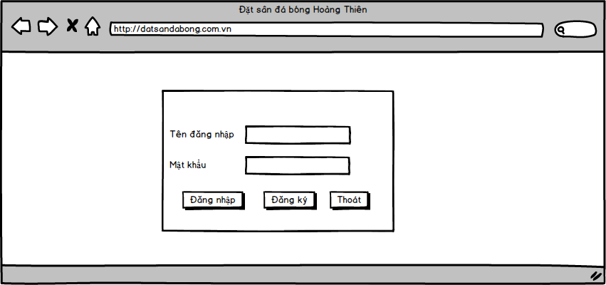

|  |  |  |
| --- | --- | --- |
| **Use Case ID:** | 1 | |
| **Use Case Name:** | Chức năng đăng nhập | |
| **Actors:** | | Admin, người dùng, quản trị viên |
| **Description:** | | Use case này mô tả làm thế nào admin có thể đăng nhập vào hệ thống quản lý sân đá bóng |
| **Trigger:** | | Admin nhập vào tên đăng nhập và mật khẩu |
| **Preconditions:** | | Mở Trang Web |
| **Post conditions:** | | Nếu Use case đã được đăng nhập thành công, thì admin sẽ được vào trong trang quản lý. Nếu không hệ thống sẽ ở trạng thái không thay đổi |
| **Normal Flow:** | | 1. Hệ thống yêu cầu người dùng nhập vào tên đăng nhập và mật khẩu 2. Người dùng nhập vào tên và mật khẩu 3. Hệ thống xác nhận tên và mật khẩu sau đó tải lên WEB trang chủ |
| **Alternative Flows:** | |  |
| **Exceptions:** | | Nếu như tên đăng nhập và mật khẩu đã nhập không hợp lệ thì hệ thống sẽ hiện một thông báo tên đăng nhập hoặc mật khẩu không đúng.  Người dùng có thể chọn mục đăng ký để đăng ký thành viên  Người dùng có thể chọn lại một cái khác để bắt đầu lại hoặc thoát đăng nhập |

### Đăng ký

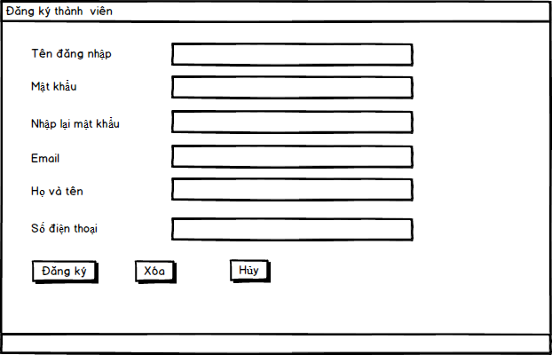

|  |  |  |  |  |  |
| --- | --- | --- | --- | --- | --- |
| **Màn hình** | Đăng ký thành viên | | | | |
| **Mô tả** | | Màn hình hiển thị ra màn hình đăng ký thành viên | | | |
| **Màn hình truy cập** | | Người dùng click “Đăng ký” | | | |
| **Nội dung màn hình** | | | | | |
| **Tên** | | **Kiểu** | **Dữ liệu** | **Mô tả** | |
| Tên đăng nhập | | Label - String (45) |  | * Bắt buộc điền | |
| Mật khẩu | | Text field - Password |  | * Bắt buộc điền | |
| Nhập lại mật khẩu | | Text field - Password |  | * Bắt buộc điền | |
| Email | | Text field - String (50) |  | * Bắt buộc điền | |
| Họ và tên | | Label - String (45) |  | * Bắt buộc điền | |
| Số điện thoại | | Text field - Number (15) |  |  | |
| Đăng ký | | Button |  | * Tải lên dữ liệu | |
| Xóa | | Button |  | * Xóa dữ liệu đã điền | |
| Hủy | | Button |  | * Thoát khỏi trang hiện tại trở về trang chủ | |
| **Hành động** | | | | | |
| **Tên hành động** | | **Mô tả** | | **Thành công** | **Lỗi** |
| Đăng ký | | Lưu dữ liệu vào trong cơ sở dữ liệu | | Quay trở lại màn hình đăng nhập | Hiển thị thông báo:”Kết nối dữ liệu lỗi”  Hiển thị thông báo:”Tên đăng nhập phải được điền”  Hiển thị thông báo”Mật khẩu phải được điền”  Hiển thị thông báo:”Nhập lại mật khẩu không trùng với mật khẩu bạn đã nhập”  Hiển thị thông báo:”Email phải được định dạng kiểu ABCD@gmail.com” |
| Xóa | | Xóa dữ liệu đã đưa vào | | Hiển thị màn hình đăng ký kiểu dữ liệu trống |  |
| Hủy | | Đóng màn hình”Đăng ký” | | Quay lại màn hình “Đăng nhập” |  |

#### Hủy đăng ký

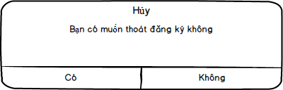

|  |  |  |  |  |  |
| --- | --- | --- | --- | --- | --- |
| **Màn hình** | Hủy đăng ký thành viên | | | | |
| **Mô tả** | | Màn hình hiển thị ra màn hình hủy đăng ký thành viên | | | |
| **Màn hình truy cập** | | Người dùng click “Hủy” từ màn hình “Đăng ký” | | | |
| **Nội dung màn hình** | | | | | |
| **Tên** | | **Kiểu** | **Dữ liệu** | **Mô tả** | |
| Bạn có muốn thoát đăng ký | | lable |  |  | |
| Có | | Button |  | Thoát khỏi màn hình đăng ký | |
| Không | | button |  | * Ở lại màn hình đăng ký | |
| **Hành động** | | | | | |
| **Tên hành động** | | **Mô tả** | | **Thành công** | **Lỗi** |
| Có | | Bản ghi được chọn sẽ được xóa khi kích vào button Có | | Xóa thành công dữ liệu |  |
| Không | | Khi quản trị kích vào button Không | | Tự đóng thông báo xác nhận |  |

## Quản lý danh mục

### Danh mục thông tin khách hàng